
软件工程
软件开发计划文档

2022年4月
开发成员： 蔡雨洲(组长)、范书琪、薛涵硕、兰嘉良、刘觉明
成员学号： 20191725、20193571、20194740、20194615、20194669

目录
一、引言 1
1.1背景 1
1.2目的 1
二、项目功能分析 1
2.1图片预处理 2
2.2文本提取 2
2.3 结果输出 3
2.4用户管理 4
三、开发语言与重难点分析 5
3.1 开发语言 5
3.2项目重难点 5
3.2.1图片预处理 5
3.2.2文本提取 5
3.2.3结果输出 6
3.2.4用户管理 6
四、开发模型选择 6
五、人员分工 7
六、项目进度计划 8
七、风险管理 9

一、引言

1.1背景
文本复制可以极大的提高效率，减少没有必要的重复性劳作，但在现实条件下，并非任何场景都能使用复制粘贴的功能。虽然人眼能够从一些非文本格式的文件中直接获取信息，但对计算机来说却很困难。在缺乏工具的情况下，大多数场合都是依靠人力，将非文本信息转化为文本。这个过程费时费力，重复性劳作且工作量大，很容易出错。

1.2目的
为解决当前非文本文件提取文字困难的现状，本小组决定开发一款能够从非文本文件中提取文字信息的桌面软件，简化人力劳动，方便用户后续使用。

二、项目功能分析
大多数非文本信息都能通过简单的步骤转换为图片信息，因此只需要提供将非文本转换为图片以及图片信息提取功能即可满足需求。本软件基于OCR（Optical Character Recognition，光学字符识别）原理，将整个系统的功能分为四个模块，分别是图片预处理、文本识别、输出展示、用户管理。四个功能模块共同组成整个OCR文字提取系统。项目概要功能如下图2-1所示：

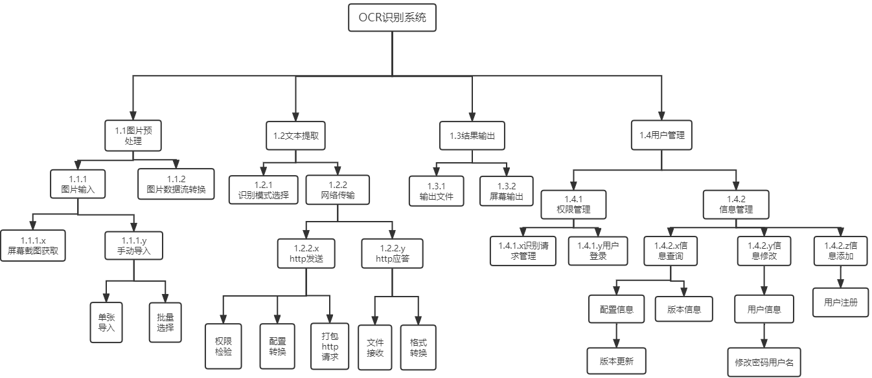
图2-1 项目功能图

2.1图片预处理
图片预处理是进行处理的第一步。这个步骤包括图片获取和图片转换。该部分功能需求及项目度量如下表2-1-1和2-1-2所示。
2.1.1图片获取
此过程是数据的获取过程。这个过程涉及非文本格式文件转换和图片导入。对于非文本格式转换，本系统为用户提供屏幕图片获取工具，只需简单的操作，即可同时完成转换和导入。此外，用户也可以使用其他转换工具。在转换后手动将图片进行导入
2.1.2数据流转换
导入后的图片不能直接进行处理，需要将图片转化为机器能够直接处理的数据类型。为方便使用，本系统支持常用图片格式的文件(.jpg .png .gif .tiff等)，对于不支持的图片类型予以提醒并给出转换建议。

表2-1-1 图片预处理功能需求
序号 | 功能需求
1.1 | 图片预处理
1.1.1 |  | 图片输入
1.1.1.x |  |  | 屏幕图片获取
1.1.1.y.* |  |  | 手动导入
1.1.1.y.* |  |  |  | 单张导入
1.1.1.y |  |  |  | 批量选择
1.1.2 |  | 屏幕图片获取

表2-1-2 图片预处理项目度量
流程名称 | 具体内容 | 分配( 人/周 )
开发 | 完成图片预处理部分开发 | 2 人/周
测试 | 对模块测试并反复修改，直至通过 | 0.5人/周
维护 | 对模块进行维护，包括添加优化功能 | 1.0 人/周

2.2文本提取
文本提取是OCR系统核心部分，主要功能是提取图片中的数据流中的文字信息。该部分可以分为模式切换和网络传输。该部分功能需求及项目度量如下表2-2-1和2-2-2所示。

2.2.1 模式切换
系统为用户提供多种识别处理模式，用户可以根据实际需求进行选择。模式选择将影响后续参数的设定以及结果的显示
2.2.2 网络传输
本系统使用网络化接口，需要预先连接远程服务器进行辅助工作。该部分包括发送和接收两个部分。发送部分包括打包http请求，将用户选择的调用参数加上图片数据流信息打包成http请求，连接并发送到远程服务器。由远程服务器完成请求。接收部分对完成获取应答结果，有时需要将应答的格式文件进行转换，以供后续输出使用。

表2-2-1 文本提取功能需求
序号 | 功能需求
1.2 | 文本提取
1.2.1 |  | 识别模式选择
1.2.2 |  |  | 网络传输
1.2.2.x |  |  |  | http发送
1.2.2.x.* |  |  |  |  | 权限检验
1.2.2.x.* |  |  |  |  | 配置转换
1.2.2.x.* |  |  |  |  | http请求打包
1.2.2.y |  |  |  | http应答
1.2.2.y.* |  |  |  |  | 文件接收
1.2.2.y.* |  |  |  |  | 格式转换

表2-2-2文本提取项目度量
流程名称 | 具体内容 | 分配( 人/周 )
开发 | 完成文本提取部分开发 | 2.5人/周
测试 | 对模块测试并反复修改，直至通过 | 1.0 人/周
维护 | 对模块进行维护，包括添加优化功能 | 1.0 人周

2.3 结果输出
结果输出是系统与用户交互的部分，负责将用户需要的结果以合适的形式进行显示输出。该部分分为文件输出和屏幕输出两个部分。该部分功能需求及项目度量如下表2-3-1和2-3-2所示。
2.3.1文件输出
该部分支持输出制定格式的文件到制定目录。支持并提供常用文件格式类型的转换。
2.3.2屏幕输出
该部分负责将识别结果发送到指定位置输出。涉及到用户的交换和格式的排版，需要调用系统接口进行弹窗显示。此外还提供结果的翻译输出显示，满足不同场景的需要。

表2-3-1 结果输出功能需求
序号 | 功能需求
1.3 | 结果输出
1.3.1 |  | 文件输出
1.3.2 |  | 屏幕输出

表2-3-2 结果输出项目度量
流程名称 | 具体内容 | 分配( 人/周 )
开发 | 完成界面设计以及结果输出部分开发 | 2.0 人/周
测试 | 对模块测试并反复修改，直至通过 | 0.5 人/周
维护 | 对模块进行维护，包括添加优化功能 | 0.5 人/周

2.4用户管理
用户管理针对多用户同时本系统时进行的管理。该部分主要涉及权限管理和信息管理。该部分功能需求及项目度量如下表2-4-1和2-4-2所示。
1.4.1 权限管理
权限管理主要负责管理用户对网络、服务器、数据库资源使用权限。为避免该系统被恶意使用，对用户使用权限有一定的功能限制，包括使用频率、使用总次数以及提供的功能选择。该模块支持识别需求管理，用户可以选择识别结果的语种和文字格式，本地识别或联网识别，使用用户数据库保存用户的识别需求设定。支持用户登录。
1.4.2 信息管理
信息管理主要负责维护用户以及系统的各项信息，保证系统的各项使用。信息管理包括对信息查询、信息修改和信息添加。其中信息查询包括配置信息和版本信息，用户可以查询系统配置信息，选择版本更新。管理员负责对用户核心信息的修改，用户可对自己账号信息包括密码和用户名进行修改。信息添加主要涉及用户注册，将用户注册信息添加进数据库。

表2-4-1 用户管理功能需求
序号 | 功能需求
1.4 | 用户管理
1.4.1 |  | 权限管理
1.4.1.x |  |  | 识别需求管理
1.4.1.y |  |  | 用户登录
1.4.2 |  | 信息管理
1.4.2.x |  |  | 信息查询
1.4.2.x.* |  |  |  | 配置信息
1.4.2.x.* |  |  |  |  | 版本更新
1.4.2.x.* |  |  |  | 版本信息
1.4.2.y |  |  | 信息修改
1.4.2.y.* |  |  |  | 用户信息
1.4.2.y.* |  |  |  |  | 修改密码和用户名
1.4.2.z |  |  | 信息添加
1.4.2.z.* |  |  |  | 用户注册

表2-4-2 用户管理项目度量
流程名称 | 具体内容 | 分配( 人/周 )
开发 | 完成用户管理功能开发 | 2.0人/周
测试 | 对模块测试并反复修改，直至通过 | 1.0 人/周
维护 | 对模块进行维护，包括添加优化功能 | 1.0 人/周

三、开发语言与重难点分析

3.1 开发语言
本项目开发语言选择及包含功能如下表3-1所示：

表3-1 开发语言
开发语言 | 包含功能
C++ | - 用户交互界面（QT）  - http请求的打包  - http应答的接收与转换  - 文件输入输出  - 程序调用与衔接
Python | - 图片数据流转换  - 文件格式转换
MySQL | - 用户信息管理  - 用户权限管理

3.2项目重难点

3.2.1图片预处理
图片预处理模块是系统的先导部分，负责将用户文件信息和获取和转换。
项目重难点：
1.完成屏幕的截取。设计需简洁规范且结合用户需求，以及整个软件的整体逻辑。设计需简洁规范且结合用户需求，以及整个软件的整体逻辑。十分考验程序员本身对于软件整体的把握。(兰嘉良)
2.图片数据流的转换。使用python完成图片数据的转换，但由于开发主要以C++为主，因此需要在不同语言之间调用成为该部分难点之一。(薛涵硕)

3.2.2文本提取
文本提取负责将传来的图片数据流打包成http请求并与远程服务器交互。
项目重难点：
在网络传输方面，需要了解熟悉http协议，了解发送格式以及发送的底层原理。能够将请求以合适的方式打包。当传输请求过大，不能一次性传送完成时，需要学习多次分包传送方法，将请求分包，然后再进行传送。接收比发送更复杂一些，当远程服务器是以分包形式发送时，需要识别发送包的顺序，然后将结果在本地拼接完成。若缺失某个位置的包，需要重新发送请求。(蔡雨洲)

3.2.3结果输出
结果输出负责与用户交互，将识别的结果以合适的形式进行展示。
项目重难点：
1.需要熟悉界面设计相关知识，将用户识别的结果悬浮展示在旁边。(薛涵硕)
2.为优化用户使用体验，将系统以悬浮球的形式进行展示。这个过程需要了解常用框架接口，使得用户既可以与悬浮球进行交互使用，也可以通过悬浮球调出面板。(刘觉明)

3.2.4用户管理
用户管理主要涉及用户的权限和信息管理，对使用权限和信息进行合理配置
项目重难点：
数据要精确地存在数据库里，而且在这个过程中涉及消除冗余，查询优化和一些重点算法。本项目涉及大量业务数据，同时也包含注册用户身份等敏感信息，因此对数据的安全要求高，一方面除了基础环境方面保证外，需要在数据权限、数据传输方面根据实际数据需求进行安全设计，保障基础数据安全的同时防止敏感信息外泄。服务器端需要进行多并发处理。数据库崩溃后需要进行修复，数据需要定期备份、维护。(范书琪)

四、开发模型选择
我们团队选择的开发模型为增量模型。增量模型可以迅速为用户提供一套功能有限的软件产品，然后在后续版本中再进行细化和扩展功能。增量模型中以需求分析、设计、编码实现、测试产品发布与验收为一个增量，每个增量阶段都运用线性过程序列，每个线性序列生产出软件的可交付增量。
运用增量模型时，第一个增量往往是核心产品，满足基本的需求，但是许多附加的特性没有提供，客户使用该核心产品并进行仔细的评估，然后根据评估结果制定下一个增量计划。这份计划说明需要对核心产品进行的修改，以便更好地满足客户的需求，也应说明需要增加的功能和特性。每一个增量的交付都会重复这一过程，直到最终产品的产生。
使用增量模型可以有效降低开发风险，尽早得到一个有一定功能的产品，实现快速开发。在开发过程中能够适应需求变化，可以适当修改开发计划。开发过程裁剪表如表4-1所示

表4-1 过程裁剪表
过程名称 | 活动名称 | 裁剪结果 | 裁剪描述/原因 | 成果物 | 参照规程/指南
立项阶段 | 召开立项决策会议 | 保留 |  | 《立项报告》 | 《项目开发规程》《项目启动规程》
立项阶段 | 评审立项报告 |  |  | 《立项评审报告》
开发策划阶段 | 制定详细的项目计划 |  |  | 《项目计划》 | 《项目开发规程》《项目启动规程》
需求分析阶段 | 软件需求分析 | 保留 |  | 《需求跟踪矩阵》 | 《项目开发规程》《项目实施规程》
需求分析阶段 | 需求分析评审 |  |  | 《需求跟踪矩阵评审记录》
需求分析阶段 | 用户需求确认 | 保留 |  | 《项目需求确认单》
设计阶段 | 概要设计阶段 | 保留 |  | 《概要设计说明书》 | 《项目开发规程》《项目实施规程》
设计阶段 | 评审概要设计 |  |  | 《概要设计评审报告》
设计阶段 | 详细设计阶段 | 保留 |  | 《详细设计说明书》
设计阶段 | 评审详细设计 |  |  | 《详细设计评审报告》
编码实现阶段 | 编码、调试 | 保留 |  | 源代码 | 《项目开发规程》《项目实施规程》
编码实现阶段 | 代码质量评审 |  |  | 《评审记录》
测试阶段 | 单元测试 | 保留 |  | 《单元测试用例》 | 《项目开发规程》《项目实施规程》
测试阶段 | 系统测试 | 保留 |  | 《系统测试用例》
测试阶段 | 评审系统测试 |  |  | 《系统测试评审报告》
产品发布与验收 | 产品发布 |  |  | 《发布说明书》 | 《项目开发规程》《项目实施规程》
产品发布与验收 | 产品验收 | 保留 |  | 《项目成果确认单》
软件维护 | 处理软件出现的问题 | 保留 |  | 《服务与维护记录》 | 《项目开发规程》《项目实施规程》

五、人员分工
确定合适的模型后，需要完成人员的合理分工，具体分工如表4-1所示

表4-1 人员分工表
人员姓名 | 负责任务 | 分工理由 | 测试人员
蔡雨洲 | 负责文本提取模块，完成网络化接口编程，实现打包识别请求与http应答文件获取等功能。 | 之前做过web相关应用，对网络协议相关知识比较熟悉。同时熟悉服务器相关知识，因此比较适合做网络接口编程部分。 | 薛涵硕
范书琪 | 完成用户信息与权限管理。提供数据库访问接口以及后台权限信息管理。 | 对数据库相关原理比较熟悉，有数据库应用编程经验。 | 刘觉明
薛涵硕 | 负责图片数据流转换和用户交互界面展示。 | 有使用流行框架的经验，对模块化开发较为熟练。 | 兰嘉良
兰嘉良 | MFC屏幕截图获取。 | 有较多的开发经验，熟悉C++与Java | 蔡雨洲
刘觉明 | 软件悬浮功能与批量选择。 | 有较多的开发经验，熟悉C++与Java | 范书琪

六、项目进度计划
整个项目可用开发时间为4周左右，大致进度计划如下：
第1-2周：初步完成需求分析和设计文档，其中包括归约限制、接口用例与职责分配
第2-3周：小组各成员完成职责内的各自组件部分，并进行初步测试验证
第3-4周：拼接组内成员的组件，制作系统的一个原型，并不断维护优化
第4-5周：对程序进行最后的完善、测试和维护，并撰写报告。
开发进度具体计划如图5-1所示
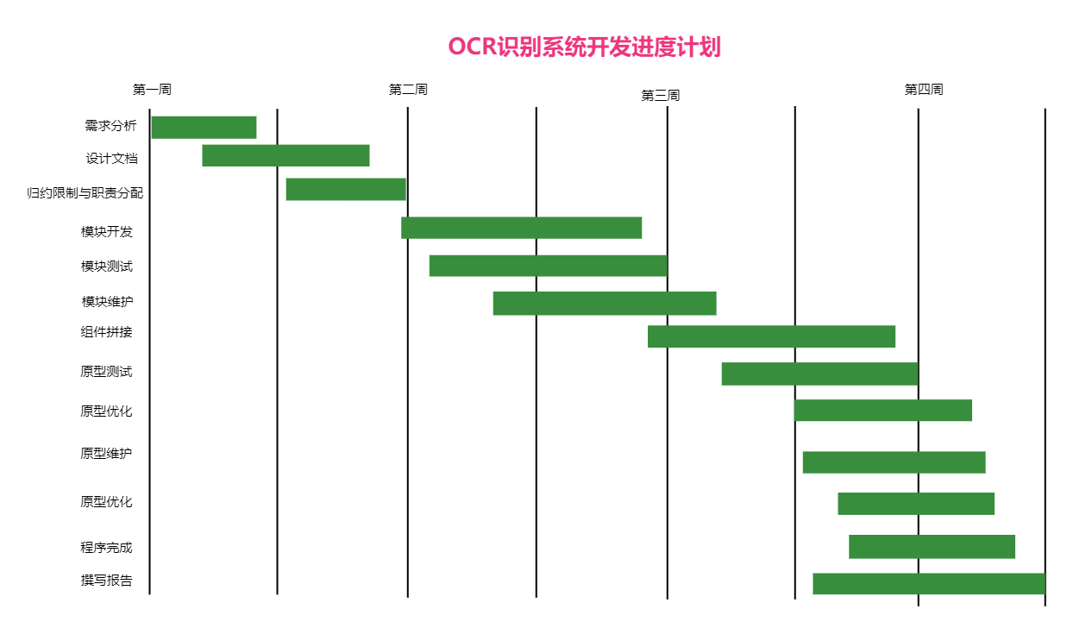
图5-1 系统开发计划

根据项目计划，设置项目里程牌，结果如下表5-1所示

表5-1 项目里程碑
序号 | 里程碑名称 | 开始日期 | 结束日期 | 里程碑任务及成果物
1 | 完成需求分析 | 2022/4/2 | 2022/4/5 | 完成ocr系统的需求分析，以文档作为该里程碑成果。
2 | 完成系统设计 | 2022/4/6 | 2022/4/9 | 完成ocr系统的初步设计，包括接口定义、数据类型、测试标准、操作流程等。将成果体现在文档中。
3 | 完成职责分配 | 2022/4/7 | 2022/4/9 | 根据成员擅长的领域，予以职责和人物分配。将分配结果体现在报告中。
4 | 制定测试标准样例 | 2022/4/10 | 2022/4/11 | 制作整个系统的标准样例，各功能模块至少需要满足样例功能。成果为若干份标准样例文件。
5 | 完成图片预处理模块开发 | 2022/4/11 | 2022/4/18 | 图片预处理模块在开发情况下，能够实现标准样例的功能。里程碑成果为开发的代码以及实现标准样例的结果。
6 | 完成文本提取模块开发 | 2022/4/11 | 2022/4/20 | 文本提取模块在开发情况下，能够实现标准样例的功能。里程碑成果为开发的代码以及实现标准样例的结果。
7 | 完成结果显示模块开发 | 2022/4/11 | 2022/4/20 | 结果显示模块在开发情况下，能够实现标准样例的功能。里程碑成果为开发的代码以及实现标准样例的结果。
8 | 完成用户管理模块开发 | 2022/4/11 | 2022/4/20 | 用户管理模块在开发情况下，能够实现标准样例的功能。里程碑成果为开发的代码以及实现标准样例的结果。
9 | 开发模块通过测试 | 2022/4/20 | 2022/4/23 | 对开发的各个模块进行测试，反复修改直至通过测试。里程碑成果为通过测试的模块代码。
10 | 完成系统的拼接 | 2022/4/23 | 2022/4/24 | 对通过测试的模块进行组合拼接，并使用标准样例进行测试。成果物为系统原型软件。
11 | 完成系统测试 | 2022/4/25 | 2022/4/28 | 对原型系统各方面进行测试，反复修改直至通过测试。成果物为通过测试的系统
12 | 完成系统优化和维护 | 2022/4/28 | 2022/5/2 | 对系统进行优化和维护。成果物为最终的系统软件
13 | 完成文档撰写 | 2022/5/3 | 2022/5/7 | 完成整个流程设计的文档的撰写，提供完整的开发报告。成果为文档报告以及程序源码。

七、风险管理
在项目开发的过程中，需要对开发可能存在的风险进行初步分析，尽量避免风险。本项目在开发过程中可能遇到的风险主要有：
- 模块功能不能在预期时间完成的风险。模块开发时间过长，或者需要预先学习的知识太多，导致难以在预定的时间内完成。
- 人员缺席导致不能按时完成的风险。当项目成员因某些意外情况不能参与开发，产生的空缺所遇到的风险。
- 技术原理导致不能实现的风险。选择的技术不能或者难以实现相应的功能，导致项目难以继续的风险。
- 需求变更难以实现的风险。当项目进行到中后期，此时需要变更需求时，导致项目难以改变的风险。

针对可能存在的一些风险，提前给出应对方案：
- 针对模块不能在预期时间内完成的风险，制定详细的进度计划图，在每一天结束时检查任务的完成情况，如果成员进度明显偏慢，及时予以提醒，同时小组成员予以适当帮助，协调进度。
- 针对人员缺席不能完成任务的风险，小组成员频繁交流，了解成员之间任务内容以及开发要点，若发生意外情况可以掌握情况，及时顶替。
- 针对技术原理不能实现的风险，在开发前多了解情况，尽量使用成熟的技术，对不了解的技术避免使用。
- 需求变更导致难以改变的风险，小组成员在开发前期频繁交流，确保成员之间明确需求内容，同时在开发时尽量采用松耦合模式，方便在需求变更时有效改变。

